Мы будем вечно прославлять ту женщину, чье имя – Мать.

Разгладим мамины морщинки - эти слова стали главной целью праздника, посвященного Дню Матери, который состоялся в НУ «КСРЦ СОО ОООИ «ВОС» 26 ноября 2012 года.
Ежегодно в конце ноября мы отмечаем замечательный праздник – День Матери. В этот день мы воздаем должное материнскому труду и бескорыстной жертве матерей во благо своих детей.
Мы постарались провести этот праздник так, чтобы наши гости – мамы забыли хотя бы на некоторое время о своих проблемах и поделились ими со всеми, чтобы могли при всех похвалить своих детей, погордиться внуками.
Чтобы наши гости чувствовали себя комфортно, как дома, были накрыты праздничные столы, а в конце встречи каждая мама получила подарок – красивую коробку конфет и необходимое каждой хозяйке полотенце.
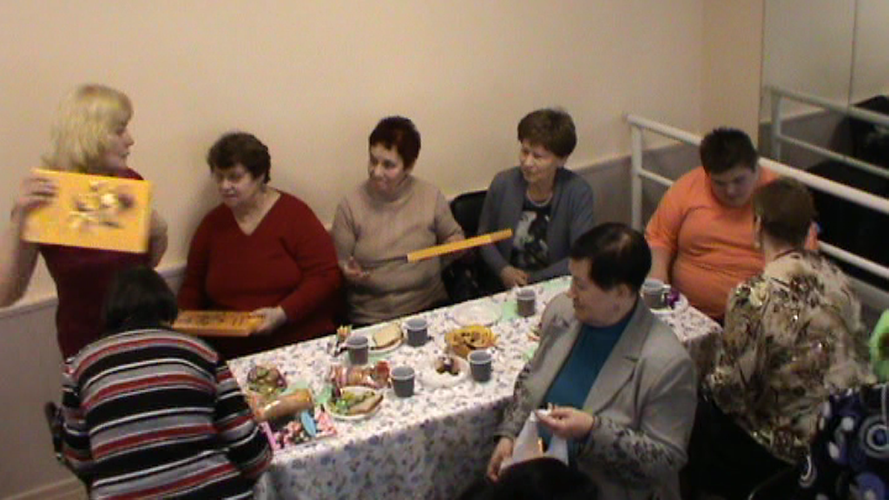

Это стало возможным благодаря заботе и вниманию Свердловской областной организации и ее председателю Марии Ахмадеевне Юдиной и председателю Екатеринбургской городской местной организации ВОС Валентине Викторовне Поповой.

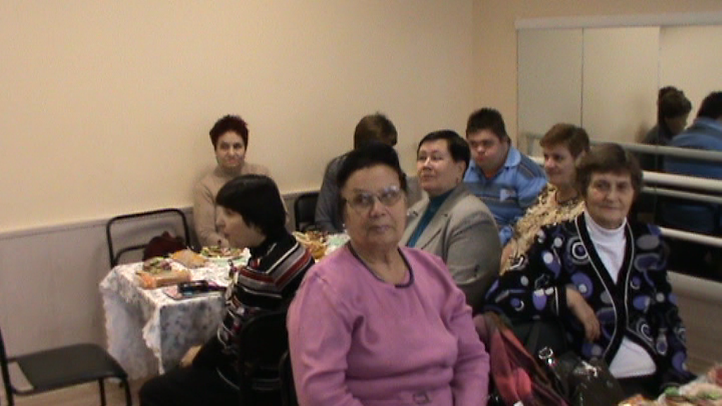

В малом зале КСРЦ собрались люди, которых объединила одна тема – забота о детях. На празднике присутствовало около 50 человек. Лирическое настроение царило в зале, на лицах светились добрые, светлые улыбки. «Удивительно красивые женщины собрались сегодня» - говорит ведущая Н.В.Рудометова. Недаром говорят – все матери красивы. Нет матерей ни бедных, ни некрасивых, ни старых. У каждого ребенка есть одна-единственная мать, прекраснее которой нет.
Анатолий Георгиевич Алексин сказал: «Вовремя, при жизни их должны мы сказать матерям все доброе, что можем сказать, и сделать для них все доброе, что можем сделать».
На празднике Матери мы последовали этому призыву. С добрыми словами перед гостями выступила председатель ЕГМО ВОС В.В.Попова. Она поздравила всех собравшихся и передала искренние поздравления и подарки от председателя СОО ВОС М.А.Юдиной.
Ни одна женщина-мать не осталась без внимания. Каждая подержала в руке микрофон. Наши поэты читали стихи, которые написали к этому празднику (Т.Кирьянова, В.Перминова, З. Нуртдинова, Ж.Кравчук). Кто-то делился воспоминаниями, рассказывая о своих мамах, кто-то делился радостями своих детей и внуков. Лица всех мам светились счастьем. Многие пришли с подарочками и цветами, которые дарили друг другу.

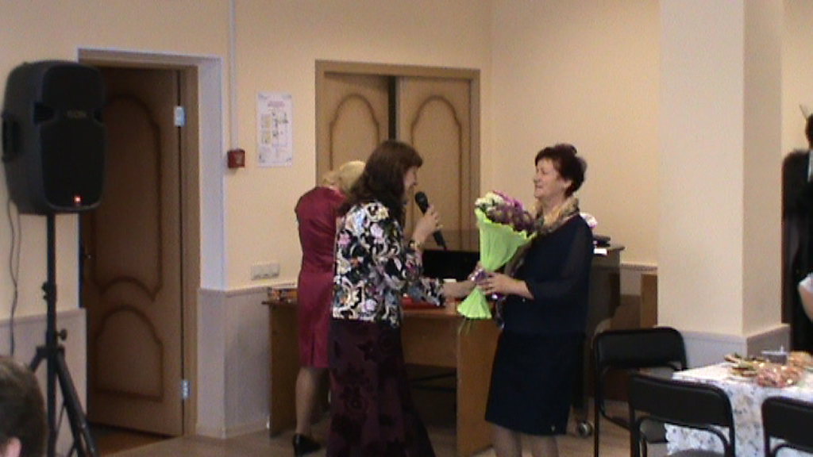

Во время праздника также проводились различные тематические конкурсы – аукцион «Найти синонимы к слову «мама», песенная викторина, «Продолжи сказку».
Наши мамочки поделились секретами своей молодости, энтузиазма, рассказали о своих увлечениях и семейных традициях. По окончании встречи прозвучала удивительная фраза: «Мы даже сами не знали, что мы такие счастливые».

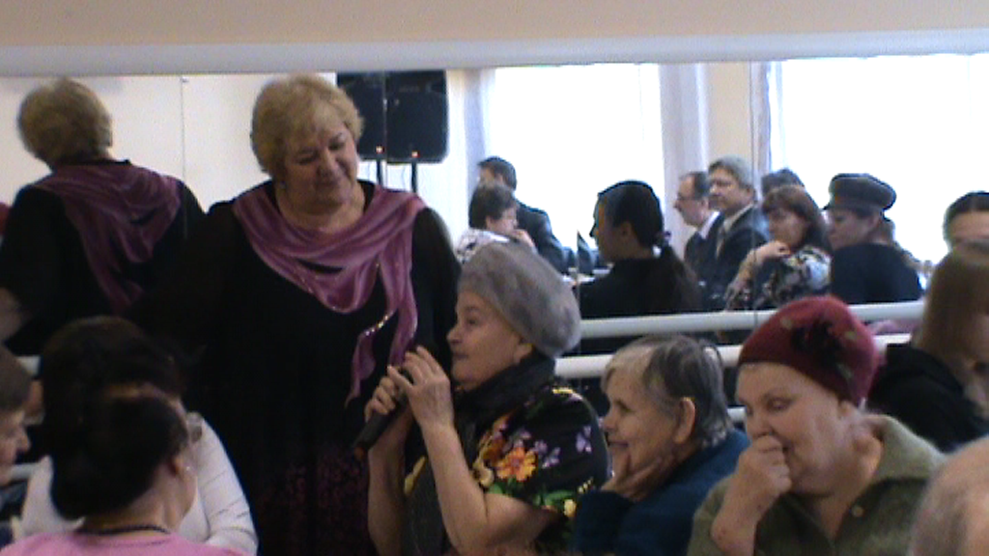

Мам поздравили их дети. Они выступили с концертными номерами.

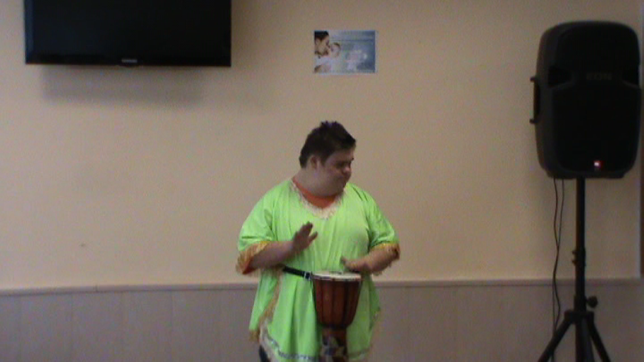

Украшением праздника также было выступление Народного коллектива вокальной группы «Маэстро» под руководством заслуженного работника культуры РФ В.В.Уракова. Они преподнесли удивительные музыкальные подарки – Т.Смертина спела романс «Зачем принес мне эти розы» (слушатели прослезились), А.Штритер проникновенно исполнил песню «Женщина-осень», В.Худорожков своей песней перенес всех в родительский дом. В течение праздника гости с удовольствием танцевали.

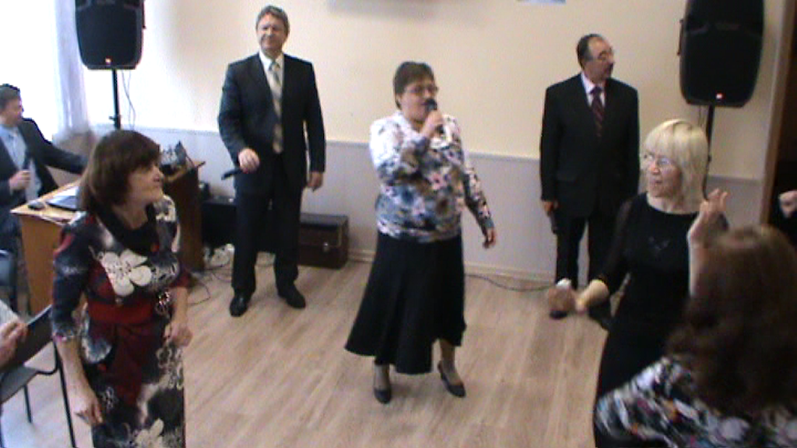

Выносить ребенка, родить, окружить заботой, любовью, вырастить, дать достойное образование и воспитание… Легко ли это? Трудна и ответственна эта миссия женщины. Недаром подвиг материнства у всех народов считается одним из самых важных и почитаемых. Мы еще раз поздравляем милых, умных, мудрых, непоседливых, неугомонных наших мам с праздником!!!

Информацию подготовила – зав. массовым отделом НУ «КСРЦ СОО ОООИ «ВОС» - Рудометова Н.В.

